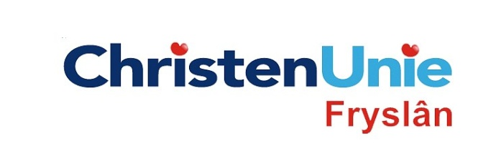
In te vullen door de griffier
motie nr.

paraaf

Agendapunt

MOTIE, ex artikel 29 Reglement van orde
Statenvergadering | 18 juni 2014
Agendapunt | 06 B beleid vervoer landelijk gebied
De Staten, in vergadering bijeen op 18 juni 2014

gehoord hebbende de beraadslaging;

Constaterende dat

- In de aanvullende brief van GS over beleid vervoer landelijk gebied een zomerdagkaartje wordt geïntroduceerd;
- dit een mooi initiatief is maar wel beperkt geldig, namelijk alleen in juli en augustus;
- de ChristenUnie meermalen heeft gepleit voor het invoeren van een dagkaart in het openbaar vervoer;
- er een toezegging ligt dat Fryslân zich zal inspannen voor een OV dagkaart;
- dit nog niet geleid heeft tot de invoering van een dergelijke dagkaart;
- andere vervoersmaatschappijen (zoals Veolia in Limburg) wel met dagkaart is gekomen.
Verzoeken het college van Gedeputeerde Staten,

- Verder te onderhandelen met de openbaar vervoer ondernemers in Fryslân met als insteek een dagkaart voor het Openbaar Vervoer in Fryslân te introduceren.
en gaan over tot de orde van de dag

Indiener(s) | (fractie / naam / handtekening)  ChristenUnie, Anja Haga

